



1. 이용계약에 관한 일반사항
가족사랑 간호와요양센터 (이하 “센터”라 한다)는 이용 계약 등 관련 사항 준수를 위하여 다음의 절차를 밟아 계약을 진행하여야 한다.
1) 장기요양 인정서 확인 : 센터는 장기요양급여를 제공하기 위해서는 장기요양인정서를 확인하여야 한다. 다만 수급자가 장기요양인정서를 제시하지 못한 때에는 수급자 또는 센터가 공단에 전화, 인터넷을 이용하여 자격을 확인한 후 계약을 진행한다.
2) 장기요양급여서비스 이용계약서 작성 : 수급자와 센터는 장기요양급여 개시 전에 장기요양급여 이용계약을 문서로 작성하여야 하며 1부는 수급자, 1부는 센터가 보관하여야 한다.
※ 계약서에 포함되어야 할 사항 : 계약당사자, 계약기간, 계약목적, 장기요양급여의 종류, 내용, 비용 및 비급여 대상, 대상별 비용, 계약의 해제 등등
3) 계약 체결에 따른 동의서 징수 : 센터는 수급자와 장기요양급여 계약을 체결할 때에는 수급자와 또는 그 가족에게 급여의 제공 계획 및 비용(비급여 항목 및 금액포함)등을 설명하고 동의서를 받아야 한다.
4) 지자체의 계약승인 사항 : 국민기초생활보장법, 의료급여법에 따른 수급권자는 계약체결 전에 주소지를 관할하는 지방자치단체장으로부터 계약내용에 대하여 사전승인을 받아야 한다.
5) 계약서의 통보 : 계약체결 또는 계약내용 변경시 장기요양급여 계약(승인)내역서를 공단으로 즉시 통보하여야 한다.
6) 금지사항 : 수급자 가족을 위한 행위, 수급자가 가족의 생업을 지원하는 행위, 그 밖의 수급자의 일상생활에 지장이 없는 행위 등을 요구하거나 제공하여서는 안 되며 본인부담금 일부 면제, 할인행위, 영리를 목적으로 수급자를 소개∙알선∙유인하는 행위를 하여서는 안 된다.
7) 장기요양급여의 기록 및 정보제공 : 센터는 장기요양급여 제공 기록지에 급여 내역을 기재하고 수급자로부터 요청이 있는 경우에 그 정보를 제공하여야 한다.
8) 급여비용명세 정보제공 : 센터는 수급자가 장기요양급여 비용 명세서에 세부 정산내역을 요구하는 경우 이를 제공하여야 한다.
9) 장기요양급여 납부내역 확인 제공 : 당해년도 의료비 공제를 위해 수급자가 센터에 납부내역의 확인을 요청한 경우 장기요양 급여비용 납부확인서를 발급하여야 한다.

2. 계약기간
계약기간은 인정서에 기록된 유효기간내로 하며 장기요양등급의 변동에 따라 재계약을 실행한다.

3. 계약목적
65세 이상 노인 또는 65세 미만 노인성 질병을 가진 자로서 거동이 현저히 불편하여 등급판정위원회로부터 요양등급의 판정을 받은 자에게 요양보호사를 파견하여 필요한 각종 서비스를 제공함으로써 안정적이고 건강한 삶을 영위하게 함을 목적으로 한다.

4. 서비스 제공시간
표준장기요양이용계획서와 대상자의 욕구를 반영한 협의에 의해 주 5일, 09:00~18:00 내에서 이용하는 것을 기본으로 하며 부득이한 경우 변동 상황이 발생되면 조정할 수 있다.

5. 월 이용료 및 기타 비용부담액 (2019년 1월부터 시행 기준)
1) 본 센터에서 서비스로 진행되어 발생하는 비용은 전적으로 장기요양급여비용 등에 관한 고시에 따른다.

☉ 본인부담금 내용
구 분 | 일반대상자 | 감경대상자 | 기초수급자
방문요양•목욕•간호 | 15% | 9%~6% | 0%

☉ 월한도액
등급 | 월 한도액 | 본인부담금
등급 | 월 한도액 | 일반대상자 | 감경(9%) | 감경(6%) | 기초수급자
1등급 | 1,456,400 | 218,450 | 131,070 | 87,380 | 면제
2등급 | 1,294,600 | 194,180 | 116,5140 | 77,670 | 면제
3등급 | 1,240,700 | 179,900 | 107,940 | 71,960 | 면제
4등급 | 1,142,400 | 166,060 | 99,640 | 66,420 | 면제
5등급 | 980,800 | 145,300 | 87,180 | 58,120 | 면제

☉ 방문당 급여비용
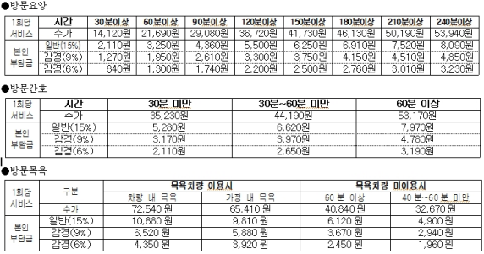

2) 노인성질환자 또는 가족의 신청에 따라 전액 자부담인 경우는 예외로 한다. 이때에도 실비로 하되 이용계약을 체결한다.
3) 병원이용에 따른 병원비 및 택시비와 약값 등 비용은 이용자 본인이 부담하는 것을 원칙으로 한다.

